

**CPE3243 วิศวกรรมซอฟต์แวร์**

**ใบคำตอบข้อ 7 การคำนวณต้นทุนในการผลิตซอฟต์แวร์**

ให้นักศึกษาแสดงการคำนวณต้นทุนการจ้างนักพัฒนาซอฟต์แวร์สำหรับระบบคำนวณอัตราแลกเปลี่ยนเงินตราระหว่างประเทศว่าใช้ค่าใช้จ่ายเท่าไหน โดยกำหนดให้ ค่าจ้างอยู่ที่ 30,000 บาท/เดือน ใช้ภาษา Java ในการพัฒนา และพัฒนาแบบเว็บแอปพลิเคชัน (ให้คำนวณโปรแกรมที่มีการทำ Custom Tags)

**1. การคำนวณค่า Unadjusted Function Point**

**ตาราง Function Point Computation**

|  |  |  |  |  |  |  |  |
| --- | --- | --- | --- | --- | --- | --- | --- |
| **พารามิเตอร์(Parameter)** | **Simple** | | **Medium** | | **Complex** | | **Total** |
| External Input (EI) |  | 3 |  | 4 |  | 6 | 0 |
| External Output (EO) |  | 4 |  | 5 |  | 7 | 0 |
| External Inqueries (EIN) |  | 3 |  | 4 |  | 6 | 0 |
| Intenal Logical Files (ILF) |  | 7 |  | 10 |  | 15 | 0 |
| External Logical Files (ELF) |  | 5 |  | 7 |  | 10 | 0 |
|  |  |  | Count Total | | | | 0 |

**หมายเหตุ : 1 ตาราง/1 usecase (วงรี 1 วงใน Usecase Diagram)**

**Unadjusted Function Point(ผลรวมของตาราง Function Point Computation**

**ทุกตารางรวมกัน) = ?**

**2. คำนวณค่า General Characteristics for Function Point**

**1) Requires Backup/Recivery? =**

**2) Data Communications Required ? =**

**3) Distrubuted Processing Functions ? =**

**4) Performance critical ? =**

**5) Run on Existing Heavily Utilized Environment? =**

**6) Requires On-line Data Entry? =**

**7) Multiple Screen for Input ? =**

**8) Master Fields Updated Online ? =**

**9) Inputs , Outputs , Inqueries of Files Complex ? =**

**10) Internal Processing Complex ? =**

**11) Code Designed For Reuse ? =**

**12) Conversion and Installation Included ? =**

**13) Multiple Installation in different Organization? =**

**14) Must Facilitate change and ease of use by user ? =**

**Total General Characteristics =**

**3. คำนวณค่า Function Point**

**FP(Function Point) = (Unadjusted Function Point)x(0.65+(0.01x Total General Characteristics) ) (ค่าที่ได้สามารปัดขึ้นเป็นจำนวนเต็มได้)**

**4. คำนวณค่า LOC(Line of Code ) ให้ใช้ภาษา Java ในการพัฒนา**

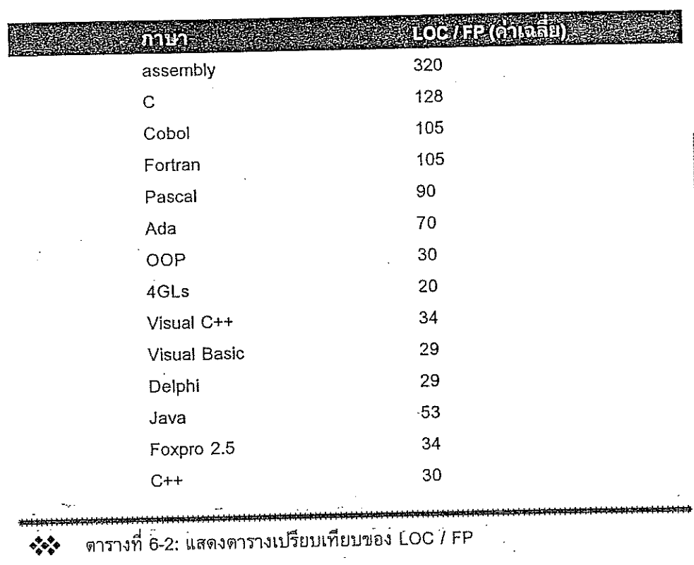

**LOC =**

**5. คำนวณค่า LOC(Line of Code ) ให้ใช้ภาษา Java ในการพัฒนา**

**6. คำนวณค่า Effort ค่า Duration และ ค่าใช้จ่ายในการจ้างโปรแกรมเมอร์ ถ้ากำหนดให้จ่ายเงินเดือนคนละ 30,000.- บาท/เดือน**

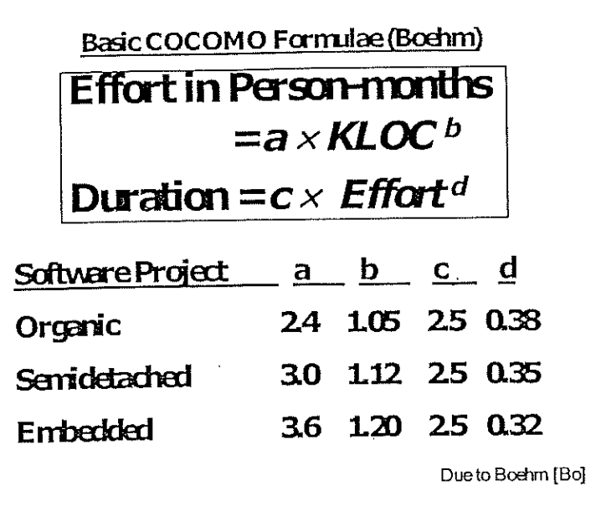

**ค่า Effort =**

**ค่า Duration =**

**ค่าใช้จ่ายในการจ้างโปรแกรมเมอร์ =**